**14.01.2022 Учебная группа: 2ТО**

**Преподаватель Черномордик Анна Евгеньевна**

**ОП.02 Электротехника и электроника**

Тема 5.1 Принцип построения трехфазной системы.

**Лекция № 5**

**Цель занятия:** Усвоить основные понятия по изучаемой теме.

**Задачи занятия:** уметь применять полученные знания для решения ситуационные задач.

**Задание студентам:**

1.Записать в тетрадь и самостоятельно проработать лекцию несколько раз.

2. По учебнику И.А. Данилов, П.М. Иванов. Общая электротехника с основами электроники, Высшая школа, 2005 **§ 6.1 стр. 164-167** (скачать в интернете учебник, если не найдете, напишите мне - я Вам пришлю по e-mail)

**3. Ответить на карточку 6.1 стр. 168**

4. Фотографию конспекта и выполненное домашнее задание прислать на электронный адрес **kabinet1218@gmail.com** в срок **до 08.00 15.01.2022г.**

План:

1. Определение трехфазной системы. Получение 3фазного тока

2. Соединение обмоток генератора

Литература:

Основные источники:

1. И.А. Данилов, П.М. Иванов. Общая электротехника с основами электроники, Высшая школа, 1989.

2. Немцов М.В. Электротехника и электроника: учебник/ М.В. Немцов, М.Л. Немцова, – М.: Издательство Академия, 2013. – 480 с.

3. Т.Ф. Березкина Задачник по общей электротехнике с основами электроники - М.: Высшая школа, 1983.

Дополнительные источники:

1. Кацман, М.М. Сборник задач по электрическим машинам: учебное пособие/ М.М. Кацман. – М.: ИЦ Академия, 2013. – 160 с.

2. Прошин, В. М. Электротехника для электротехнических профессий. Рабочая тетрадь: учебное пособие / В. М. Прошин. – Москва : Academia, 2014. – 456 c.

3. И.А. Данилов, П.М. Иванов. Общая электротехника с основами электроники, Высшая школа, 2005 - 378 с.

4. Электротехника, электроника и схемотехника : учебник и практикум для СПО /С. А. Миленина ; под ред. Н. К. Миленина. — М. : Издательство Юрайт, 2015. — 399 с.

## Вопрос № 1 Определение трехфазной системы. Получение 3фазного тока

Трёхфазной электрической системой называется совокупность трёх электрически связанных однофазных систем, в которых с одинаковой частотой действуют одинаковые по величине ЭДС, сдвинутые относительно друг друга на 120 градусов и генерируемые одним генератором.

Трехфазная система переменного тока была разработана, а затем практически освоена выдающимся русским инженером-электротехником М. О. Доливо-Добровольским (1862 — 1919) в 1891 г. Им были разработаны трехфазные генератор, трансформатор и асинхронный двигатель. Простое устройство, относительная дешевизна, высокая надежность в эксплуатации трехфазных генераторов, трансформаторов и двигателей, более экономичная передача энергии на расстояние по сравнению с однофазной системой способствовали широкому промышленному внедрению трехфазной системы переменного тока.

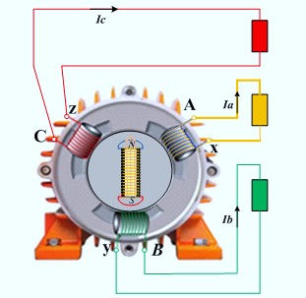Простейший трёхфазный генератор показан на рисунке 1, состоит из двух основных частей: статора и ротора.

Рисунок 1- Простейший трёхфазный генератор.

На статоре – неподвижная часть генератора, расположены три одинаковые обмотки, смещенные одна относительно другой на 120° по внутренней поверхности сердечника.

Начала обмоток обозначают буквами *А, В, С,* а их концы — буквами *X, Y, Z.*

Каждую обмотку генератора и её электрическую цепь называют фазой.

Подвижная часть генератора — ротор — мощный электромагнит с обмоткой, получающей питание от источника постоянного тока.

На практике все начала и концы фазных обмоток статора выводятся в коробку или на щиток выводов и расположены в порядке показанной на рисунке 2. Указанное расположение выводов на щитке, как будет показано ниже, удобно для включения обмоток заданным способом.

А В С

Z

X Y

Рисунок 2 - Щиток выводов обмоток статора

Нужно заметить, что для удобства технического обслуживания и для маркировки на станциях и подстанциях электрические фазы имеют строгую расцветку.

Цвета шин фаз стандартизированы: Ах- **желтый,** Ву – **зелёный,** Сz - **красный**.

При вращении ротора будет вращаться и его магнитный поток. В результате этого, в каждой обмотке статора наводится синусоидальная ЭДС с максимальной амплитудой ЕmА , ЕmВ , ЕmС , следовательно считаем: ЕmА= ЕmВ= ЕmС = Еm

Таким образом, амплитудные значения ЭДС всех фаз имеют одинаковые значения. Между ЭДС соседних фаз образуется угол сдвига по фазе относительно ЭДС соседней обмотки на 120°. Частота изменения ЭДС *-* ***f,*** пропорциональна скорости вращения ротора.

Принимая за начало отсчета момент времени, когда ЭДС - ЕА ,в обмотке Ах равна *нулю,* то при вращении ротора против часовой стрелки уравнения ЭДС можно записать в следующем виде:

ЭДС первой обмотки описывается уравнением:

 1

тогда ЭДС второй обмотки: а ЭДС третьей обмотки:

 .2

 3

Этим уравнениям соответствуют векторная диаграмма и графики изменения ЭДС , изображенные на рисунках 3 и 4

Если принять за исходный вектор ЭДС *ЕА,* то ЭДС *Ев* отстает от *ЕА,* а ЭДС *Ес* отстает от *Ев.* Следовательно, максимальных значений ЭДС в фазах достигают в таком порядке: сначала в фазе *А,* затем в *В* и далее в *С.*

Векторы ЭДС вращаются против часовой стрелки, а мимо неподвижной вертикальной оси они будут проходить в следующем порядке:

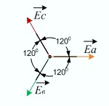

Рисунок 3 – Векторная диаграмма ЭДС в обмотках статора

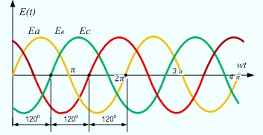Трехфазная симметричная систем ЭДС — это совокупность трех ЭДС имеющих одинаковую частоту и амплитуду, сдвинутых по фазе относительно друг друга на углы 120°.

Рисунок 4 – Графики изменения ЭДС в фазных обмотках генератора

Для расчетов, обычно, строят векторную диаграмму токов и напряжений изображая вектор напряжения на фазе направленным вертикально вверх.

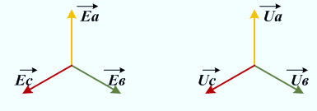На рисунке 5 показаны: а — векторная диаграмма трехфазной симметричной системы ЭДС генератора, *б* — векторная диаграмма напряжений на равномерной нагрузке – трёхпалая звезда.

а б

Рисунок 5 - Векторная диаграмма ЭДС трехфазного генератора и напряжений на нагрузке

ЭДС всех фаз трехфазного генератора принимают максимальные (амплитудные) значения в определенной последовательности. Рассмотренную последовательность *А-В-С* принято называть *прямой последовательностью фаз* ЭДС.



Основное свойство симметричных трехфазных систем синусоидальных величин заключается в том, что алгебраическая сумма мгновенных значений этих величин в любой момент времени равна нулю.

Значит, при симметричной трехфазной системе ЭДС :

 9.4

а при симметричной трехфазной системе токов :



## Вопрос № 2 Соединение обмоток генератора

* + 1. **Способы соединения обмоток**

Если к каждой обмотке генератора присоединить отдельную нагрузку с сопротивлениями *ZA, ZB, Zc* как показано на рисунке 1, то в результате образуются три самостоятельные однофазные электрические цепи с токами генерируемыми одним генератором рисунок 6. В такой несвязанной системе работают шесть проводов. Это экономически не выгодно и неэффективно.

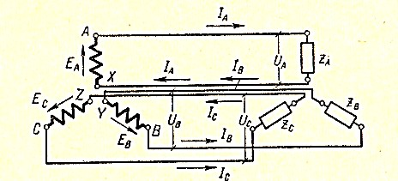

Рисунок 6 – Несвязанная трёхфазная цепь

В несвязанной системе генератор с приемником энергии соединяется шестью проводами. Большое число соединительных проводов — основной недостаток несвязанных систем, которые поэтому и не применяются. Сокращение числа соединительных проводов достигается в связанных системах, где обмотки генератора, как и отдельные фазы приемника, электрически связаны между собой и образуют трехфазные цепи.

Для этой цели выдающимся М.О.Доливо-Добровольским предложены две схемы соединения звездой и треугольником, которые применяются и в настоящее время.

При соединении звездой, концы обмоток статора соединяются в одной точке, называемой нулевой N, а начала обмоток выходят на линии электропередач рис. 7(а).

При соединение треугольником конец одной обмотки статора соединяются с началом другой обмотки. Ответвления от начала обмоток выходят на линии электропередач рисунок 7(б).



На рисунке 7 - Способы соединения обмоток генератора



Рисунок 8 - Щиток выводов генератора, при разных способах соединения обмоток:

а - соединение «звезда», б – соединение «треугольник»

**КОНТРОЛЬНЫЕ ВОПРОСЫ:**

1. Что называется трёхфазной системой?
2. Чему равен сдвиг фаз между ЭДС соседних фаз?
3. Кто изобрёл 3фазную систему?
4. Что значит симметричный режим?
5. Что значит несимметричный режим?
6. Какая маркировка фазных шин принята на электростанциях и подстанциях?